苏教版二年级数学下册第二单元《时、分、秒》测试卷
学校:___________姓名：___________班级：___________考号：___________

一、填空题。（第8小题7分，其它每空1分，共26分）
1．在（ ）里填上合适的单位。
播放一集儿童电视剧用了20（ ）。
泗州学校二年级诵读比赛一个节目大约用了5（ ）。
君君跑50米用了12（ ）。
我们小学生每天的睡眠时间应不少于8（ ）。
2．2时15分=（ ）分 20分=（ ）时．
3．完成同一幅纸工，张明用了55秒，吴红用了1分，李华用了1分零5秒。（ ）拼得快一些。
4．小东每天早上7时上学，上午在校学习4小时，中午（ ）时放学．
5．按要求写出正确时刻。[来源:学科网]
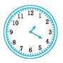过20分钟是（ ）。 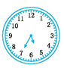再过5分钟是（ ）。
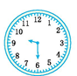15分钟之前是（ ）。 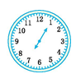半小时前是（ ）。
6．在（ ）里填上“＞”，“＜”或“＝”。
1小时（ ）60秒 100分（ ）1小时30分 3时（ ）299分
7．钟面上最长最细的针是（ ）针。秒针从3走到7，经过了（ ）秒；分针从6走到9，经过了（ ）分；时针从4走到9，经过了（ ）小时。
8．根据作息时间，在下面的钟面上画出时针和分针，并在括号里填上从上一个时刻到下一个时刻所经过的时间。
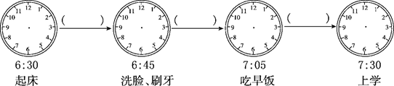
二、判断题。（对的打“√”，错的打“×”）（10分）
9．钟面上，时针走一圈，分针要走60圈。 （ ）
10．一节课是40分钟，再加上60分钟就是1小时。 （ ）
11．差9分钟就是9时，就是指9：09。（ ）
12．小芳每秒钟能打80个字。（ ）
13．6点一刻就是6时15分。（ ）
三、选择题。（将正确答案的序号填在括号里）（10分）
14．一部儿童电视连续剧，播放1集的时间是15分钟，播放（ ）集的时间是1小时。
A．6 B．4 C．2
15．下列正确的是（ ）
A．1分＝100秒
B．90秒＜1分
C．1时＝60分
16．一列火车本应11：20到达，现在要晚15分到达，火车到达时应是（ ）
A．11：05 B．11：45 C．11：35
17．100米赛跑，小华用了20秒，小敏用了19秒，小军用了17秒。三个人中，（ ）的速度最慢。
A．小华 B．小敏 C．小军
18．果果和妈妈8:35开始打扫卫生，然后去超市，12:30去奶奶家。小红可能在（ ）去超市。
A．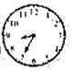 B．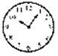 C．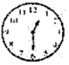
四、连线题。（共8分）
19．我会连。（4分）
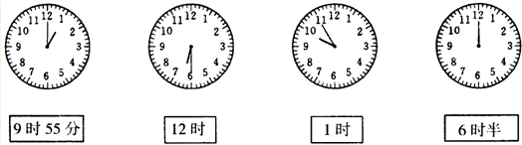
20．连一连。（4分）
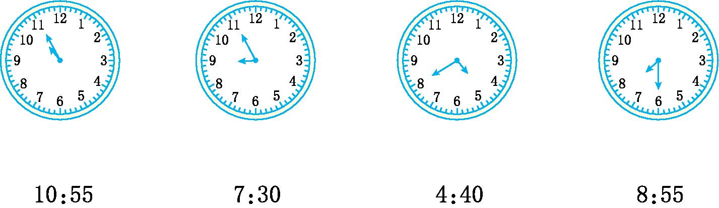
五、作图题。（共16分）
21．我会画出分针或时针。（8分）
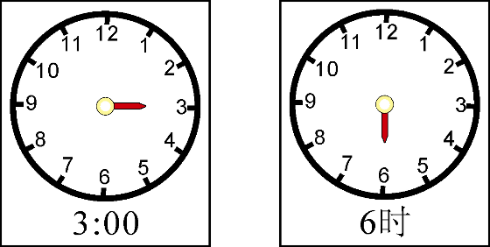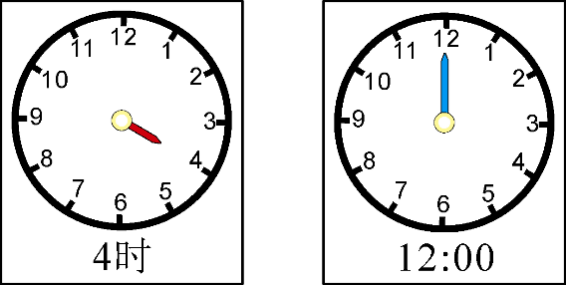
22．画出钟面上缺少的时针或分针。 （8分）
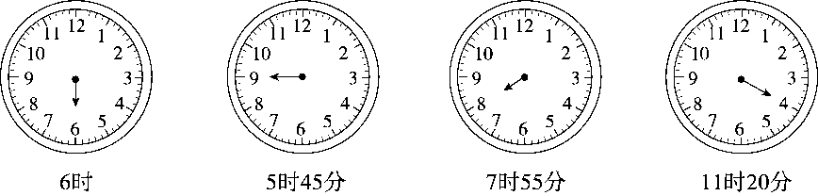
六、解答题。（共30分）
23．王师傅做零件，从8:00到8:15，王师傅一共做了多长时间？（4分）

- 一场羽毛球赛，从晚上9：15开始，过100分钟才结束，这场比赛的结束是什么时候？（4分）

- 小兰和小强跑步比赛，小兰跑100米用了20秒，小强跑100米用了17秒，他俩谁跑得快？快几秒？（6分）
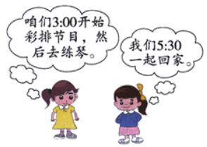
26．圈出她们去练琴的时间。（4分）
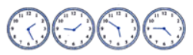
27．光明小学体育俱乐部星期天上午开放的时间如表。（6分）
篮球 | 8:30—9:30
围棋 | 8:30—10:00
乒乓球 | 10:00—11:20
滑轮 | 9:45—10:50
象棋 | 10:15—11:15
- 围棋活动进行了多长时间？

- 小明打好篮球，又去参加轮滑活动，他中间休息了多少时间？

- 体育俱乐部星期天上午一共开放了多少时间？

28．看表格回答问题。（6分）
实验小学作息时间表（上午）
8：00——8:20 | 早自习
8:30——9:10 | 第一节课
9:20——10:00 | 第二节课
10:00——10:20 | 课间操
10:30——（ ） | 第三节课
（ ）——（ ） | 第四节课
- 上午第一节课有多长时间？课间操用了多长时间？

- 每节课的时间相同，第三节课什么时候结束？10：10同学们正在做什么？

- 课间休息10分钟，根据上课的时间规律，填出第四节课的上课时间。

- 实验小学的学生上午在校的时间有多长？[来源:学_科_网Z_X_X_K]
[来源:Zxxk.Com]

参考答案
1．分 分 秒 时
2．135；．
3．张明
4．11
5．1时40分 5时40分 9时15分 6时35分
6．> > <
7．秒 20 15 5
8．如图：
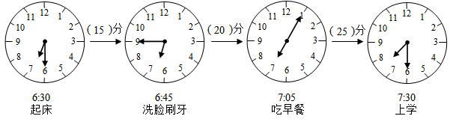
9．×
10．×
11．×
12．×
13.√
14．B
15．C
16．C
17．A
18．B
19．
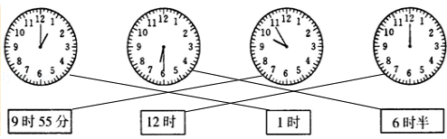

20．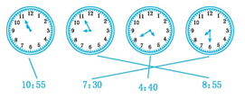
21．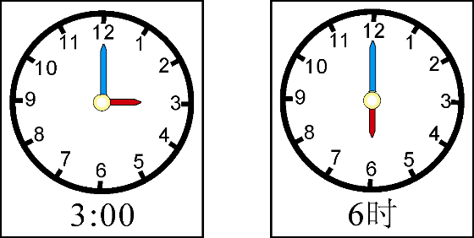 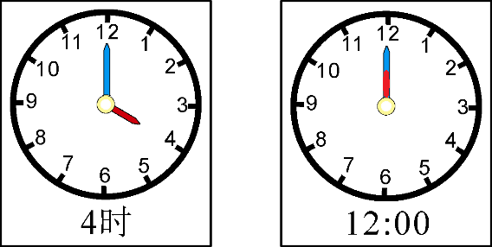
22．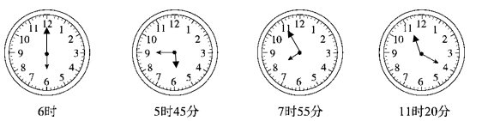
23.15分钟
24．比赛结束的时间是22：55
25．小强快 3秒
26．圈第四个钟面[来源:学科网ZXXK]
27．（1）1小时30分
（2）15分
（3）2小时50分
28．（1）40分钟，20分钟
（2）11:10，做课间操[来源:学科网]
（3）11:20-12:00
（4）4小时

